КЕГЕЛЬРИНГ. I ВОЗРАСТНАЯ КАТЕГОРИЯ

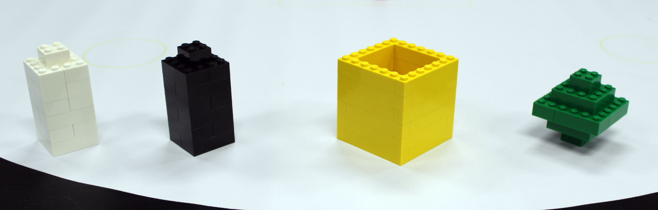

Направление объектов также именно такое, как на фотографиях…
две попытки

